연소압력 신호처리를 통한 디젤엔진
연소음 지수 및 제어 알고리듬 개발

Development of the combustion noise index and control algorithm through signal processing of in-cylinder pressure for a diesel engine

진재민¹†, xxx¹, xxx¹
(Jaemin Jin¹†, xxx¹, and xxx¹)
현대자동차 엔진NVH리서치랩¹

초 록: 엔진 연소 거동을 제어 및 개선하기 위하여, 연소실 내의 압력에 대한 다양한 연구가 지속적으로 수행되고 있다. 이 논문에서는 연소실 내의 압력을 통하여 디젤엔진의 연소음 레벨을 추정하였으며 이를 연소음 지수라고 정의하였다. 연소음 지수는 연소실 내의 압력신호를 고속 푸리에 변환을 통하여 계산하였으며 그 유효성을 검증하였다. 검증된 연소음 지수를 기반으로 한 제어기가 개발되었으며 차량에 탑재하였다. 연소음 지수의 목표 값을 만족시키기 위하여 일부의 분사변수를 제어하였으며 차량 연소음이 특정 주파수 영역에서 4.0 dB(A)까지 개선되었다.
핵심용어: 연소실 압력, 연소음 지수, 고속 푸리에 변환, 되먹임 제어, 열방출율

Abstract: To control and improve a combustion behavior of an engine, various studies for the in-cylinder pressure have been consistently carried out. In this paper, the level of the combustion noise for a diesel engine is estimated from the in-cylinder pressure and defined as the combustion noise index. The combustion noise index is calculated from the FFT(Fast Fourier Transform) of the in-cylinder pressure and its validity is verified. The control system based on the combustion noise index is developed and implemented in a vehicle. A number of injection parameters are controlled to meet the desired combustion noise index, and the combustion noise of a vehicle is improved up to 4.0 dB(A) in the specified frequency band.
Keywords: Cylinder pressure, Combustion noise index, Fast fourier transform, Feedback control, Heat release ratio

PACS number: 43.10.Vx, 43.50.Ed [2개이상, 4개 이하: 한국음향학회 홈페이지(논문분류번호) 참조]

I. 서 론

전 세계적으로 환경문제에 대한 인식이 증대되면서 자동차 배기가스 규제는 더욱 강화되고 있다. 또한 차량연비에 대한 소비자의 관심이 커짐에 따라서 연비 개발 수준은 자동차 업계의 기술력을 나타내는 척도로 인식되고 있다. 따라서, 배기가스 규제를 만족하면서 연비성능 향상뿐만 아니라 기존 차량 대비하여 소음진동 성능을 향상시키는 것은 모든 자동차 업계에 있어서 또 다른 도전적 과제 중 하나로 인식된다. 그 중 디젤엔진은 압축착화 연소방식에 의한 특유의 소음과 진동으로 가솔린 엔진 대비하여 이산화탄소 저감 및 연비 향상 효과가 뛰어남에도 불구하고 일부 소비자에게 외면을 받고 있다.
†Corresponding author: Jaemin Jin (jimmy@hyundai.com)
Engine NVH Research Lab, Hyundai Motor Company, Yeonguso-ro, Namyang-eup, Hwaseong, Gyeonggi-do 18280, Republic of Korea
(Tel: 82-31-8036-1928, Fax: 82-31-369-6095)
“이 논문은 2017년도 한국음향학회 추계학술대회에서 발표하였던 논문임.” -> 해당하는 경우에만 기입
디젤엔진에서 압축착화 방식에 의한 연소에 기인하여 발생하는 소음을 일반적으로 연소음으로 명칭하며 이를 개선하기 위한 방법으로는 차음 및 절연 성능을 향상시키는 방법과 연소 과정의 제어를 통하여 발생하는 연소 가진 성분을 최소화하는 방법이 있다. 차음 및 절연성능을 향상시키는 방법은 설계 변경 및 비용상승을 발생하게 되여 양산에 적용이 어려운 경우가 발생한다. 공기량, 연료분사압력, 파일럿 분사시기 및 분사량과 같은 인자의 변경을 통하여 연소음을 제어하는 경우는 연소과정에 영향을 주어 배기가스, 연비와 같은 타 성능에 영향을 주기 때문에 이로 인한 부작용의 검토가 필요하다. 디젤엔진의 연소는 이러한 제어인자 외에도 외란으로 작용할 수 있는 조건에도 영향을 받게 된다. 디젤연료를 실린더에 분사하는 인젝터는 연료 압력에 따라 분사되는 연료량의 편차를 가지고 있으며, 이 편차는 노화에 인하여 더 큰 차이가 발생할 수 있다. 또한, 연소에 영향을 주는 디젤유의 세탄가(Cetane Number)는 연소의 지연에 관여하는 인자로서 세탄가에 따라서 연소음 수준의 차이가 발생할 수 있다.^{[1]} 이러한 연소 상황을 정확히 제어하기 위하여 실린더 연소압력센서를 장착하여 연소압력을 모니터링하고 엔진 제어변수의 피드백 제어를 통하여 디젤 연소제어를 수행하면 디젤엔진의 배기가스, 연비, 그리고 NVH 성능개선이 가능하다. 본 논문에서는 실린더 압력의 신호처리기법을 통하여 연소음 수준을 추정할 수 있도록 개발되어진 연소음 지수(Combustion Noise Index, CNI)^{[2]}를 기준으로 연료분사변수 제어를 통하여 연료 특성의 차이 또는 엔진 노화와 같은 외란에 대하여 연소음을 능동적으로 제어할 수 있는 로직을 개발하였다.

II. 연소음 지수와 제어
2.1 연소음 지수의 계산

일반적으로 디젤엔진에서 발생하는 연소음은 연소압력의 상승 기울기 크기에 비례하는 것으로 알려져 있다. 그러나, 동일엔진으로 시험을 했을 때, 최대 압력상승기울기가 동일하더라도 엔진에서 발생하는 소음의 수준은 운전조건에 따라 다르게 나타나며 그 크기가 연소음의 절대값을 의미하지는 않는다. 그러므로, 연소압 측정 시 연소음을 예측할 수 있는 지수 개발이 필요하다. 디젤엔진에서 분사변수를 변경하며 엔진소음의 변화를 확인하였을 때, 1/3 옥타브대역(Octave Band)를 기준으로 소음의 주요 변동 주파수 대역은 1 ~ 3.15 kHz로 확인 되었다. 연소음 지수(CNI)는 측정된 연소압력신호를 Fig.1 과 같이FFT(Fast Furier Transform)을 사용하여 주파수 영역으로 변환하고 그 값의1/3옥타브 값을 기준으로 주요 주파수 영역의 중심주파수 크기를 가지고 아래와 같이 계산하였다.
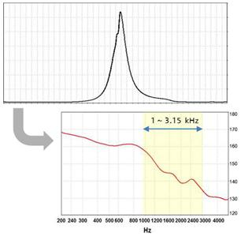

Fig. 1. The transform of the cylinder pressure by the FFT.
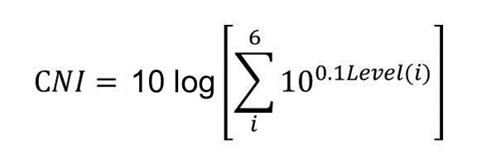, (1)

여기서 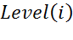 는 1 ~ 3.15 kHz 대역 중 i번째 1/3
옥타브 밴드의 overall 크기이다. 이렇게 제안된 연소음 지수를 기준으로 엔진 분사변수 제어를 하기 위해서는 가속 조건에서 연속적인 계산이 가능하여야 한다. 이를 위하여 연소가 발생하는 압축, 팽창 행정 구간에서 실린더 압력신호를 취득하고 배기, 흡기 행정구간에서는 계산을 수행하였다. 제안된 연소음 지수와 연소음의 상관성을 확인하기 위하여 정상상태(정속 부하고정)에서 분사변수를 변경하며 연소음 변화와 연소음 지수와의 상관성을 분석하였고 그 결과를 Fig.2에 나타내었다. 상관계수는 운전조건에 따라 대략적으로 0.85 ~ 0.91의 값으로 연소음 지수로 엔진소음 예측이 가능한 것으로 판단된다.
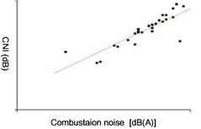
Fig. 2. The correlation coefficient between the combustion noise and the combustion noise index.

2.2 연소음 지수 변화에 따른 제어변수선정

연소음을 제어하기 위해서는 제어입력의 선정이 중요하다. 이를 위하여 제어입력 인자를 선정하고 이 인자들의 변화에 따른 연소음 지수의 변화를 확인하였다. 이 논문에서는 디젤 연소에 영향을 주는 주분 사시기, 파일럿 분사량 및 분사간격, 그리고 분사압력을 입력변수로 선정하고 이 변수의 변경에 따른 연소음 지수의 변화를 확인하는 시험을 진행하였다.
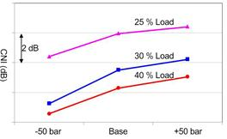
Fig. 4. The changes of the combustion noise index by alterations of the injection pressure.
2.2.1 파일럿 분사변수의 연소음 지수 영향

파일럿 분사는 연소음에 큰 영향을 미치는 중요한 인자이다.^{[3]} 따라서, 파일럿 분사량과 분사간격을 연소음 지수 기반 피드백 제어의 제어 입력 사용에 대한 유효성을 검토하기 위한 시험을 진행하였다. 파일럿 분사에 관련 된 분사량과 분사간격을 각각 변경할 때 연소음 지수의 변화를 확인하였으며 그 결과는 Fig.3에 나타내었다. 시험은 연소음이 주로 문제가 되는 부하25 %, 30 %, 40 % 영역에서 진행하였다. 파일럿 분사량은 0.3 mg/str 증감한 결과, 파일럿 분사량을 증가할수록 연소음 지수는 작아지는 경향을 보였다. 파일럿 분사간격은 기존 사용하고 있는 수준이 시스템 허용 최소값에 가까워 100 μs씩 두번 증가하는 방향으로 확인하였다. 파일럿 분사량과 달리 파일럿 분사간격은 부하 조건에 따라서 연소음 지수의 변화되는 경향이 다르게 나타나기 때문에 제어인자로 사용하기에는 적합하지 않았다. 따라서 파일럿 분사량은 연소음 지수를 기반으로 한 피드백 제어의 제어입력으로 사용하고 파일럿 분사간격은 제어입력으로 사용하지 않았다.
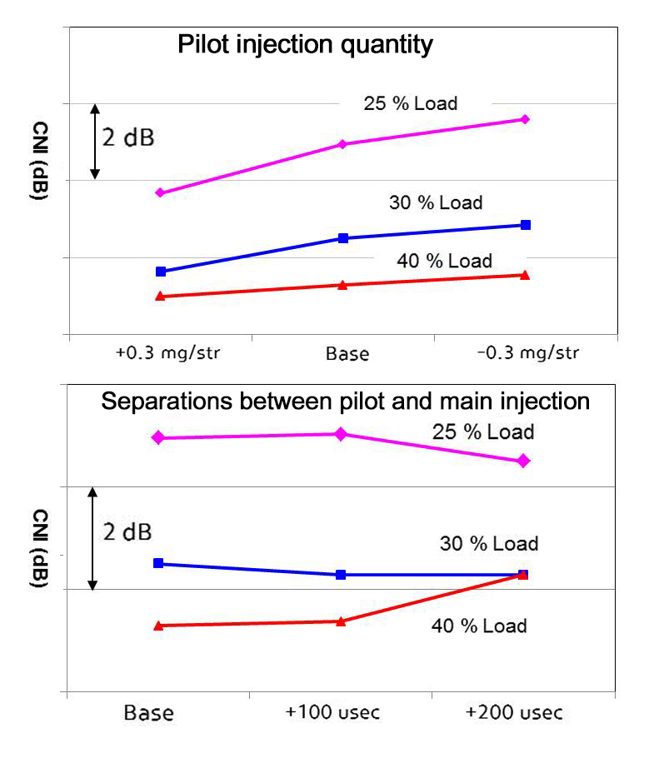

Fig. 3. The changes of the combustion noise index by alterations of the pilot injection quantity and the pilot separation time.

2.2.2 분사압력의 연소음 지수 영향

디젤 연료의 분사압력을 제어입력으로 사용하기 위한 확인 시험을 진행하였으며 그 결과를 Fig.4 에 나타내었다. 분사압력을 너무 크게 변화시키는 경우에는 연소음 뿐만 아니라 배기가스에도 큰 영향을줄 수 있다. 따라서, 연료 분사압력을 제어입력으로 사용하기 위하여 최대 변동량을 50 bar로 제한하여 증가와 감소의 경우에 대하여 연소음 지수의 변화를
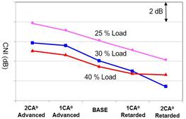
Fig. 5. The changes of the combustion noise index by alterations of the start of injection.
확인하였다. 분사압력을 감소할수록 연소음 지수가 감소하는 일관된 경향을 나타냈다. 따라서, 분사압력의 배기가스에 대한 영향을 최소화하여 제어입력으로 선정하였다

2.2.3 주분사시기의 연소음 지수 영향

디젤엔진의 제어에서 주분사시기는 연소음뿐만 아니라 타성능에 영향을 미치는 주요 인자이다. 이 주분사시기를 연소음 지수 기반 피드백제어의 제어인자로 사용여부를 확인하기 위하여 시험을 진행하였다. 주분사시기는 기존 분사시기를 기준으로 2도까지 지각 및 진각 하는 방향으로 진행하였으며 이에 따라 연소음 지수가 선형적으로 변하는 것을 Fig.5에서 확인할 수 있었다. 일반적으로 연소음은 주분사시기 지각하면 연소음이 개선되는 것으로 알려져 있으나 반대의 경향이 나타났다. 이러한 연소음 지수의 변화가 실제 연소에 의해 발생하는 것인지 확인하기 위하여 25% 부하조건에서 연소압력 측정을 통한 열방충율(HRR, Heat Release Ratio)를 Fig. 6에 나타내었다. 실제로 주분사시기가 진각되면서 열방출율의 최대값이 감소되는 경향을 확인할 수 있다. 주분사시기 진각에 의하여 점화 지연이 작아지면서 전체 연소과정에서 예혼합 연소의 비율이 줄면 연소음은 저감된다.^{[4]} 따라서, 주분사시기는 연소음을 제어하는 인자로 사용하기에 적합한 것으로 판단된다. 주분사시기의 변경에 따라 연소음 지수의 변화는 엔진 부 하에 따라 차이가 발생함을 확인할 수 있다. 주분사시기가 변경하여도 연소음 지수 변화가 작으면 주분사시기를 연소음 지수 제어인자로 사용할 수 없다. 따라서, 주분사시기 변경에 대한 연소음 지수의 변화량을 민감도로 정의하고 아래와 같이 계산하였다.

, (2)
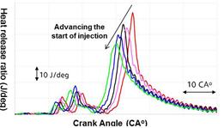
Fig. 6. Changes of the heat release ratios by alteration of the start of injection.

여기서 SOI는 주분사시기(SOI, Start of Injection)을 나타낸다. 그러나, 주분사시기 변화에 따른 연소음 지수의 변화가 완전한 1차식 관계는 아니기 때문에 회귀분석을 통한 추세선의 기울기를 사용하였다. 각 부하 조건에 따른 결과는Fig. 7에 나타내었다. 이렇게 계산된 민감도, 즉 추세선의 기울기의 절대값이 0.3이상인 운전영역을 주분사시기로 제어가 가능한 영역으로 정의하고 1.6L 디젤엔진탑재 차량을 기준으로 제어가능 영역을 선정하였다. 주분사시기에 대한 민감도를 기준으로 제어가 가능한 영역과 배기가스 및 연비를 평가하는 NEDC (New European Driving Cycle) 주행 시 엔진회전수와 분사연료량에 대한 운전영역을 Fig.8에 나타내었다. 주분사시기에 의한 연소음 지수 제어가 가능한 영역은 연소음이 주로 발생하는 저중속 완가속 영역으로 나타났다.^{[5]} 그러나, 급가속 또는 고부하 영역에서는 민감도가 낮아 파일럿 분사량과 분사압력을 함께 사용하여 제어 영역을 확대하였다.
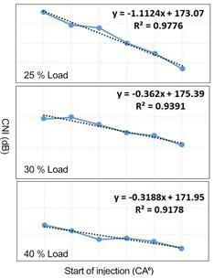
Fig. 7. The sensitivity of the combustion noise index by alterations of the start of injection.

2.3 차량용 연소음 제어시스템 개발

2.3.1 연소압센서를 이용한 연소음 제어 시스템

차량에서 실시간으로 연소압력을 측정하고 이를 통하여 계산된 연소음 지수를 기반으로 제어입력을 피드백제어를 하기 위하여 Fig. 9와 같이 장비를 구성하였다. 디젤엔진 예열플러그 측에 압력센서를 장착하고 측정된 연소압력을 취득하고 주파수 분석을 통하여 연소음 지수를 계산하는 장비는 NI(National Instrument)사의 PXI와 LABVIEW 프로그램으로 구성하였다. 연소음 지수의 계산을 위해 FPGA (Field-programmable Gate Array)를 사용하여 정확도와 속도를 향상시켰으며 그 개략도를 Fig.10에 나 타내었다. 이렇게 계산된 연소음 지수는 CAN (Controller Area Network) 통신을 통하여 ETAS사의 ES1000으로 전송되고 이 값을 사용하여 PID (Proportional Integral Derivative) 제어기를 구성하 고 제어입력의 변화량을 결정하고 최종 값을 ECU (Engine Control Unit)로 전송하여 제어 입력을 제어하였다. PID제어기 및 제어입력 변화의 전송은 ETAS 사의 ASCET 프로그램을 사용하였고, 엔진 제어는 개발용 ETK ECU를 사용하였다. 연소음 지수의 계산은 1번 실린더의 연소압력을 압축행정에서 팽창행정까지 50 kHz의 sampling rate로 취득하였다. 취득된 연소압력을 FFT분석을 이용하여 주파수 대역 별로 크기를 분해하고 1/3옥타브 대역의 중심주파수 값을 기준으로 Eq.(1)과 같이 연소음 지수를 계산 하였다.
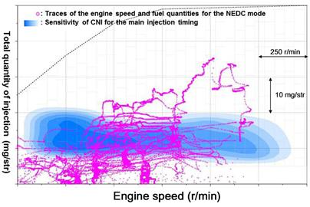
Fig. 8. The controllable range of the combustion noise index for alterations of the start of injection.
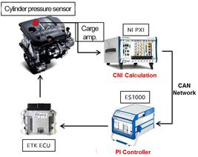
Fig. 9. The control system based on the combustion noise index.
2.3.2 연소음 지수 제어영역 확대 및 목표값 설정

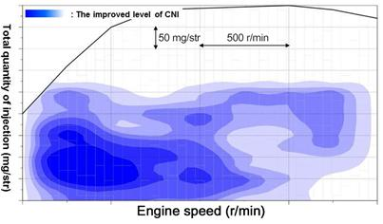
Fig. 11. The improved level of the combustion noise index with increasing the number of control inputs.
연소음 지수 기반 피드백제어의 제어입력으로 선정한 주분사시기, 분사압력, 파일럿 분사량의 변경 시험을 통하여 엔진 대상에서 연소음 지수의 변화를 측정하고 이를 통하여 제어가능 영역을 확장하였다. 한 개의 입력변수를 사용하면 국한된 영역에서만 제어가 가능하나 세 개의 입력변수를 함께 사용하면 3000 RPM, 부하 60 % 영역까지 제어가 가능하였다. 또한, 측정된 연소음 지수로부터 운전조건 별 목표 값을 각 입력변수에 변경에 대한 연소음 지수의 변화량을 합산한 값의80 % 수준으로 설정하였다. 입력변수 의 변경 전후의 연소음 지수 차이를 엔진회전수와 분사연료량에 대하여 Fig.11에 나타내었다. 제어 영역의 확장으로 인하여 전부하 급가속영역을 제외한 대부분 운전영역에서 피드백 제어 가 가능하며 최대 6 dB의 연소음 지수 개선을 통한 연소음 개선 효과를 기대할 수 있었다.
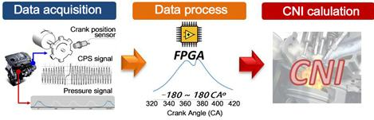
Fig. 10. The schematic diagram for calculating the combustion noise index.

2.3.3 제어로직 검증 및 부작용 검토

개발된 제어시스템의 검증을 위하여 차량 주행 시험을 수행하였다. 제어시스템의 효과를 확인하기 위하여 연소음이 발생할 수 있도록 엔진 분사변수 맵을 변경하고 제어작동 전후 시험을 진행하였다. 1.6L디젤엔진과 자동변속기가 장착된 차량에서 D단으로 저중속 완가속 조건으로 시험을 진행하였으며 엔진회전수와 분사연료량의 변화는 Fig. 12에 나타내었다. 시험을 진행한 조건에서 연소음 지수 기반 피드백 제어시 제어 전 조건과의 연소음 지수 차이를 Fig. 13에 나타내었다. 피드백 제어가 작동하면 동일한 운전조건을 기준으로 연소음 지수 값이 최대 6 dB의 개선되는 것을 확인하였다. 또한, 제어 작동시 주어진 연소음 지수 목표값의 추종성과 제어 같이 연소음 지수를 기반으로 피드백 제어 적용 시 입력 인자들의 변화를 Fig. 14에 나타내었다. 이와 제어입력의 변경을 통하여 목표 연소음 지수를 잘 추 종하는 것을 볼 수 있다. 이러한 피드백 제어시스템 이 적용되면 연료분사 시스템의 오류 또는 노화로 인하
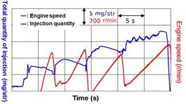
Fig. 12. The driving condition for the feasibility test.

여 개발수준 대비 이상 연소음이 발생하는 경우에 능동적인 제어를 통한 품질 문제를 방지할 수 있다. 연소음 지수를 기반으로 연소음이 제어될 때 차량 실내소음 수준을 Fig. 15에 나타내었다. 실제 디젤엔진 연소음 지수 기반 제어 적용시 1.5 ~ 1.6 kHz 대역 연소음이 최대 4.0 dB 개선 된 것을 확인 하였 다. 연소음 지수 기반 연소제어를 상시 적용할 경우 타 성능에 대한 부작용을 검토하기 위하여 NEDC 주행 조건에서 실차 연비 및 배기가스 수준을 확인하였다. 시험 결과 CO₂는 1.8% 개선되나 NO_{x}가 7.6% 악화된 것으로 나타났다. 그러나, 연비가 개선된 점을 고려하면 목표 값의 최적화에 따라 제어에 의한 부작용은 최소화 할 수 있을 것으로 예상된다.
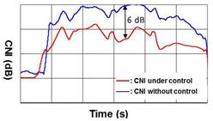
Fig. 13. The improved level the CNI under the test conditions.
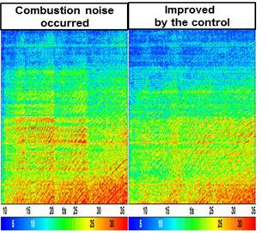
Fig. 15. The interior noise is improved level the combustion noise index under the test conditions.
III. 결론
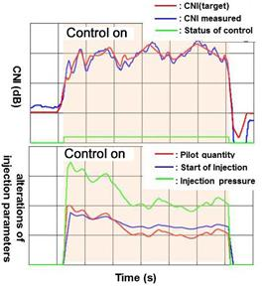
Fig. 14. The target and the measured values of the combustion noise index, and the alterations of the injection parameters in applications of the feedback control.

본 연구에서는 디젤엔진의 연소압력으로부터 디젤연소음을 추정할 수 있는 연소음 지수를 제안하였다. 그리고, 연소음 지수의 실시간으로 계산하며 디젤엔진의 연료분사 인자를 제어입력으로 사용하여 연소 음을 피드백 제어할 수 있는 시스템을 개발하였다. 이번 연구를 통하여 다음과 같은 결론을 얻었다.
(1) 디젤엔진의 연소압력을 측정하고 FFT 변환 및 제안된 계산식을 통하여 얻어진 연소음 지수로부터 연소음 수준을 추정할 수 있다.
(2) 연소음 지수를 통한 디젤엔진 연소음 제어 시 주분사시기, 파일럿 분사량 및 분사압력이 연소음 제어에 효과적이다.
(3) 연소음 발생시 제안된 피드백 제어를 통하여 연소음 지수를 6.0 dB 개선하였으며 차량 연소음이 최대 4.0 dB(A) 개선되었다
(4) 연소압센서 장착 디젤차량에 대해 본 연구의 상시 피드백 제어기술 적용으로 엔진 내구열화, 환경인자 등의 변화에 따른 연소음 악화에 능동적이고 강건한 개발이 가능한 기술을 독자적으로 확보하였다.

References

1. H. Nanjundaswamy, M. Tatur, D. Tomazic, T. Koerfer, M. Lamping, and A. Kolbeck, “Fuel property effects on emissions and performance of a light-duty diesel engine,” SAE Technical Paper 2009-01-0488 (2009).
2. I. Jung, J. Jin, H. So, C. Nam, and K. Won, “An advanced method for developing combustion noise through the analysis of diesel combustion,” SAE Int. J. Engines 6, 1379-1385 (2013).
3. T. Schnorbus, S. Pischinger, T. Körfer, M. Lamping, D. Tomazic, and T. Marek, “Diesel combustion control with closed-loop control of the injection strategy,” SAE Technical Paper 2008-01-0651 (2008).
4. J. B. Heywood, Internal Combustion Engine Fundamental (McGraw-Hill, Singapore, 1988), pp. 503-514.
5. S. Wang, C. Chalu, N. Duclaux, and M. Paquien, “Noise optimization of diesel engines with new combustion systems,” SAE Int. J. Passeng. Cars – Mech. Syst. 2,1387-1395 (2009).

저자 약력
진재민(Jaemin Jin)
사진 | 19xx년 2월: xx대학교 기계공학과 학사  20xx년 2월: xx대학교 자동차공학과 석사  20xx년 1월: 현대자동차 입사  20xx년 1월~현재: 현대자동차 책임연구원

▸ xxx(영문이름)
사진 | 20xx년 2월: xx대학교 기계공학과 학사  20xx년 2월: xx대학교 정밀기계공학과 석사  20xx년 2월: 현대자동차 입사  201xx 1월~현재: 현대자동차 책임연구원
▸ xxx(영문이름)
사진 | 19xx년 2월: xx대학교 기계공학과 학사  19xx년 2월: xx대학교 기계공학과 석사  19xx년 5월: 현대자동차 입사  20xx년 2월~현재: 현대자동차 연구위원

